ЗАДАНИЕ №9
Разработка простейшего расширения для Google Chrome на JavaScript с использованием HTML и CSS.
Цель работы: разработать расширение «Часы» для браузера Google Chrome.
Теоретические сведения:
I. Основы языков программирования
- JavaScript
  - Основы и концепции
    - Переменные и типы данных
JavaScript предоставляет различные типы данных, такие как строки, числа, булевы значения, объекты и массивы. Переменные используются для хранения и управления этими данными (Рисунок 1).
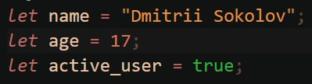
Рисунок 1 - пример создания переменных в JavaScript
    - Условные операторы
Операторы условий, такие как if, else if и else, позволяют создавать ветвления в коде в зависимости от выполнения определенных условий (Рисунок 2).
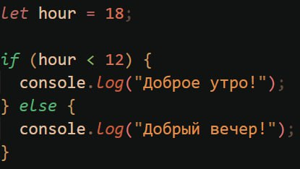
Рисунок 2 - пример операторов условий в JavaScript

    - Циклы
Циклы позволяют повторять выполнение блоков кода. Например, цикл «for» (Рисунок 3).
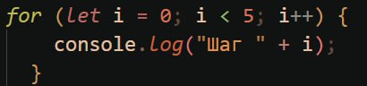
Рисунок 3 - цикл «for» в JavaScript
    - Функции
Функции позволяют группировать код для выполнения конкретных задач и повторного использования кода (Рисунок 4).
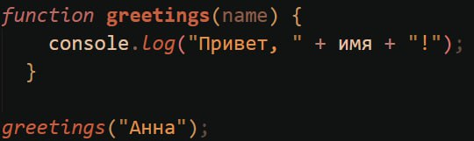
Рисунок 4 - пример функции в JavaScript
  - Взаимодействие с DOM
    - DOM (Document Object Model)
DOM представляет структуру HTML-документа в виде объектов, которые можно изменять с помощью JavaScript (Рисунок 5).
Рисунок 5 - изменение HTML-файла через JavaScript
1.2.2. События
JavaScript позволяет реагировать на события, такие как клики, наведение мыши, изменение значений форм (Рисунок 6).
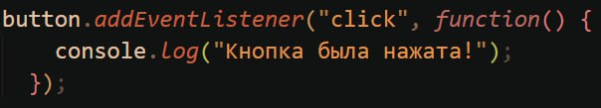
Рисунок 6 - реагирование на события в JavaScript

    - Манипуляции с элементами
JavaScript обеспечивает методы для добавления, удаления и изменения HTML-элементов (Рисунок 7).
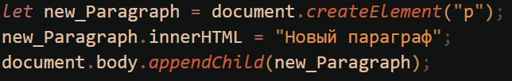
Рисунок 7 - методы для добавления, удаления и изменения HTML-элементов

- HTML
  - Структура документа
    - DOCTYPE
DOCTYPE (Document Type Declaration) определяет версию HTML, которую следует использовать в документе (Рисунок 8).
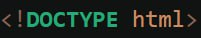
Рисунок 8 - Document Type Declaration

    - Элемент html
Элемент <html> обозначает начало HTML-документа и содержит весь контент страницы (Рисунок 9).
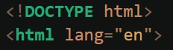
Рисунок 9 - Элемент <html>
    - Элемент head
Элемент <head> содержит метаинформацию о документе, такую как заголовок, мета-теги, ссылки на стили и скрипты (Рисунок 10).

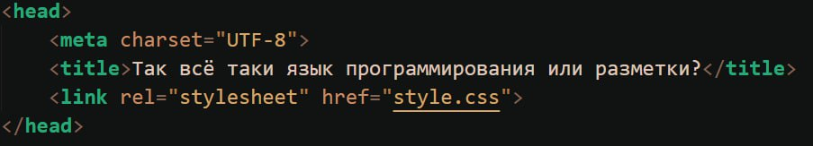
Рисунок 10 - Элемент <head>
    - Элемент body
Элемент <body> содержит основное содержимое документа, такое как текст, изображения, ссылки и другие элементы (Рисунок 11).
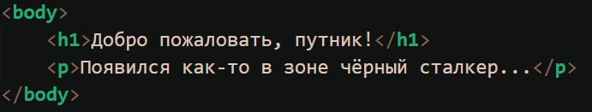
Рисунок 11 - Элемент <body>
  - Основные теги
    - Теги заголовков
Теги <h1> до <h6> используются для создания заголовков разного уровня (Рисунок 12).
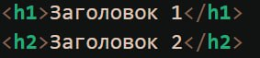
Рисунок 12 - Теги заголовков
    - Теги параграфов
Тег <p> используется для создания параграфов текста (Рисунок 13).
Рисунок 13 - Теги параграфов
    - Теги списков
Теги <ul>, <ol> и <li> используются для создания неупорядоченных и упорядоченных списков (Рисунок 14).

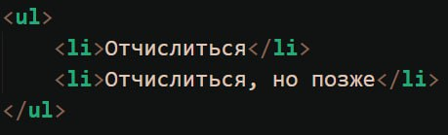
Рисунок 14 - Теги списков
    - Теги изображений
Тег <img> позволяет вставлять изображения на страницу (Рисунок 15).
Рисунок 15 - Теги изображений
- CSS
  - Оформление элементов
    - Селекторы
Селекторы в CSS используются для выбора элементов на странице и применения к ним стилей. Например, селектор тега применит стили ко всем элементам данного тега (Рисунок 16).
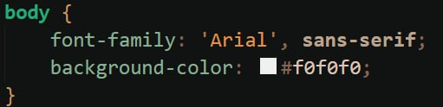
Рисунок 16 - Селекторы
    - Классы и идентификаторы
Классы («.») и идентификаторы («#») позволяют точечно выбирать элементы для стилизации. Классы могут использоваться повторно, а идентификаторы должны быть уникальными (Рисунок 17).

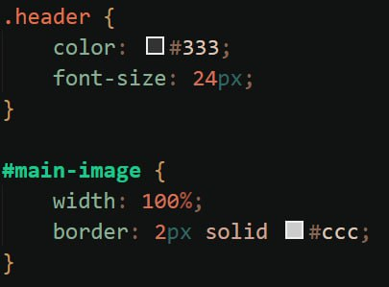
Рисунок 17 - Классы и идентификаторы
    - Бокс-модель
Бокс-модель определяет, как элемент отображается внутри прямоугольной области. Он включает в себя контент, отступы, границы и поля (Рисунок 18)
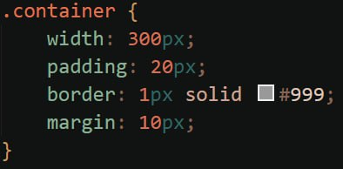
Рисунок 18 - Бокс-модель
  - Стилизация страницы
    - Цвета и фоны
CSS позволяет определять цвета для текста, фона и границ элементов (Рисунок 19).

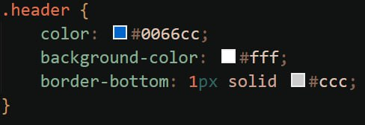
Рисунок 19 - Цвета и фоны
    - Позиционирование
CSS предоставляет различные свойства для позиционирования элементов, такие как «position», «top», «left», «right», «bottom» (Рисунок 20)
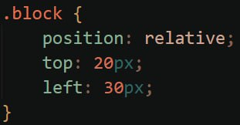
Рисунок 20 - Позиционирование
    - Анимации и переходы
CSS может создавать анимации и переходы для придания динамичности странице (Рисунок 21).
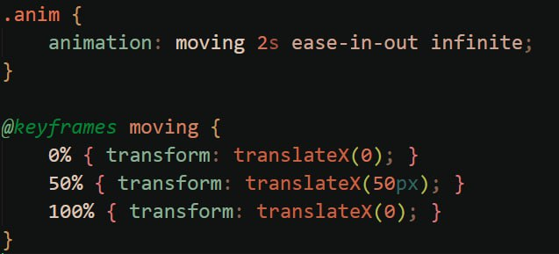
Рисунок 21 - Позиционирование
II. Разработка расширения «Часы»
- Создание файла манифеста
Манифест (manifest.json) - это ключевой файл, который определяет настройки и конфигурацию вашего расширения. Пример файла манифеста для расширения «Часы» (Рисунок 22).
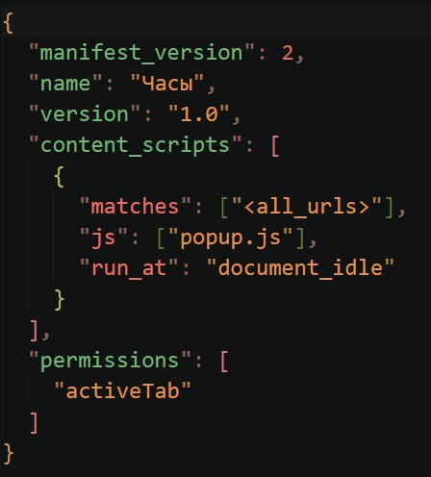
Рисунок 22 - Манифест

В этом манифесте:
- "manifest_version": 2 - Указывает на использование второй версии формата манифеста Chrome. Каждая версия предоставляет разные возможности и структуры.
- "name": "Часы" - Устанавливает имя вашего расширения, которое будет отображаться в магазине расширений и в других местах.
- "version": "1.0" - Указывает текущую версию вашего расширения.
- "content_scripts" - Определяет, какие сценарии должны быть выполнены на страницах, соответствующих указанным условиям.
- "matches": ["<all_urls>"] - Определяет, для каких URL-адресов должен выполняться контентный скрипт. В данном случае указано <all_urls>, что означает, что скрипт будет выполняться на всех страницах.
- "js": ["popup.js"] - Указывает на файл JavaScript (popup.js), который должен быть включен как контентный скрипт.
- "run_at": "document_idle" - Указывает, что контентный скрипт должен быть выполнен после того, как DOM-дерево загружено и документ готов к манипуляциям JavaScript.
- "permissions" - Указывает необходимые разрешения для вашего расширения.
- "activeTab" - Дает доступ к активной вкладке браузера. Это разрешение, скорее всего, используется для взаимодействия с текущей открытой вкладкой.

- Написание JavaScript-скрипта для обновления времени
JavaScript-скрипт для обновления времени будет находиться в папке расширения в файле «popup.js», Он будет обновлять время в блоке с id "clock" каждую секунду (Рисунок 23).
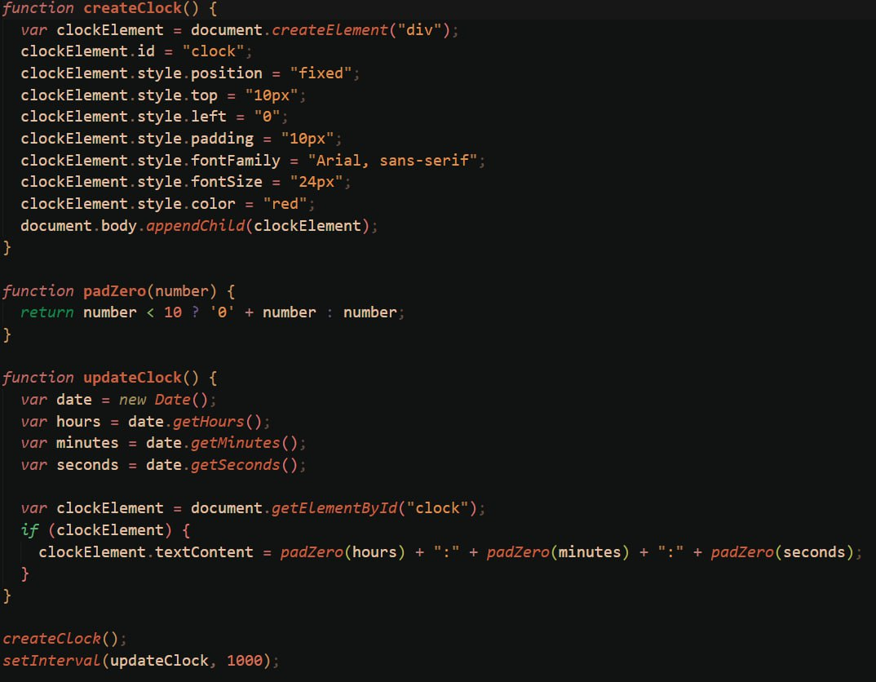
Рисунок 23 - popup.js
В этом JavaScript-скрипте:
- createClock() - это функция, создающая элемент часов и добавляющая его в тело документа.
- var clockElement = document.createElement("div"); - создает новый элемент <div> и сохраняет его в переменной clockElement.
- clockElement.id = "clock"; - присваивает идентификатор "clock" созданному элементу.
- clockElement.style.position = "fixed"; - устанавливает свойство CSS position элемента в "fixed", что зафиксирует его на экране.
- clockElement.style.top = "10px"; - устанавливает расстояние от верхнего края экрана до элемента в 10 пикселей.
- clockElement.style.left = "0"; - устанавливает расстояние от левого края экрана до элемента в 0 пикселей.
- clockElement.style.padding = "10px"; - добавляет внутренний отступ элементу в 10 пикселей.
- clockElement.style.fontFamily = "Arial, sans-serif"; - устанавливает шрифт текста элемента.
- clockElement.style.fontSize = "24px"; - устанавливает размер шрифта текста элемента в 24 пикселя.
- clockElement.style.color = "red"; - устанавливает цвет текста элемента в красный.
- document.body.appendChild(clockElement); - добавляет созданный элемент в конец тела документа.
- padZero(number) — это функция, принимающая число и возвращающая строку, представляющую это число с добавленным ведущим нулем, если число меньше 10.
- updateClock — это функция, обновляющая текст в элементе с часами каждую секунду.
- var date = new Date(); - создает новый объект Date, представляющий текущую дату и время.
- var hours = date.getHours();, var minutes = date.getMinutes();, var seconds = date.getSeconds(); - получают часы, минуты и секунды из объекта Date.
- var clockElement = document.getElementById("clock"); - находит элемент с идентификатором "clock" в документе.
- if (clockElement) {clockElement.textContent = padZero(hours) + ":" + padZero(minutes) + ":" + padZero(seconds);} - если элемент найден, обновляет его текст с использованием функции padZero для форматирования времени в формате "часы:минуты:секунды".
- createClock(); - вызывает функцию createClock для создания и добавления элемента с часами в документ.
- setInterval(updateClock, 1000); - устанавливает интервал вызова функции updateClock каждую секунду (каждые 1000 миллисекунд).
- Стилизация часов с использованием CSS
Теперь создадим файл стилей «popup.css», чтобы стилизовать отображение часов в нашем расширении (Рисунок 24).
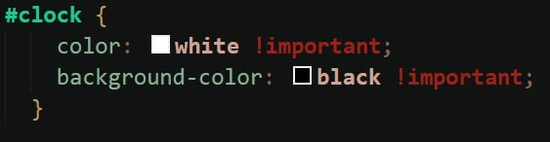
Рисунок 24 - Стилизация часов с использованием CSS
В этом CSS-файле:
- color: white !important; - Устанавливает белый цвет текста элемента. Здесь используется !important, чтобы указать, что это правило имеет высший приоритет и должно применяться независимо от других стилей.
- background-color: black !important; - Устанавливает черный цвет фона элемента. Также используется !important, чтобы гарантировать применение этого цвета фона независимо от других стилей.

III. Установка расширения в Google Chrome
- Подготовьте файлы. Убедитесь, что у вас есть все необходимые файлы для расширения, включая манифест (manifest.json), JavaScript-скрипты (popup.js) и CSS-стили (popup.css), содержащиеся в одной папке.
- Откройте страницу расширений в браузере – введите chrome://extensions/ в адресной строке браузера и нажмите Enter.
- Включите режим разработчика – в правом верхнем углу страницы расширений найдите переключатель «Режим разработчика» и включите его.
- Загрузите расширение. Нажмите на кнопку «Загрузить распакованное расширение» (Load unpacked). Выберите папку, содержащую файлы вашего расширения, и нажмите «Выбрать папку» (Select Folder).
- Проверьте установку – Расширение должно появиться в списке установленных расширений на странице chrome://extensions/.

